**КИЇВСЬКИЙ НАЦІОНАЛЬНИЙ УНІВЕРСИТЕТ ІМЕНІ ТАРАСА**

**ШЕВЧЕНКА**

**ФАКУЛЬТЕТ КОМП’ЮТЕРНИХ НАУК ТА КІБЕРНЕТИКИ**

**ЗВІТ**

**по**

**Лабораторній роботі №1**

Виконав:

студент групи ІПС-31

факультету комп’ютерних наук

та кібернетики

Заболотний В’ячеслав Сергійович

Київ 2023

***Умова***: 30. Знайти найменший додатнiй корiнь нелiнiйного рiвняння

= 0 методом дихотомiї, модифiкованим методом Ньютона та методом простої iтерацiї з точнiстю . Знайти апрiорну та апостерiорну оцiнку кiлькостi крокiв. Початковий промiжок та початкове наближення обрати однакове для обох методiв (якщо це можливо), порiвняти результати роботи методiв мiж собою.  
  
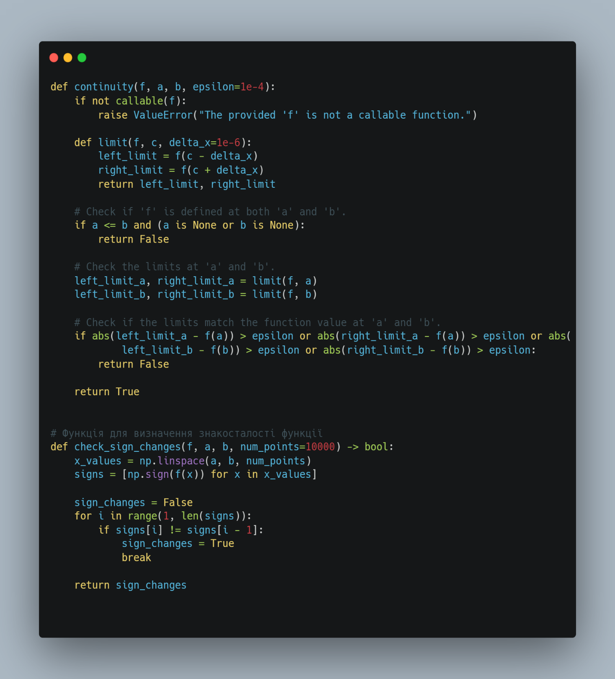

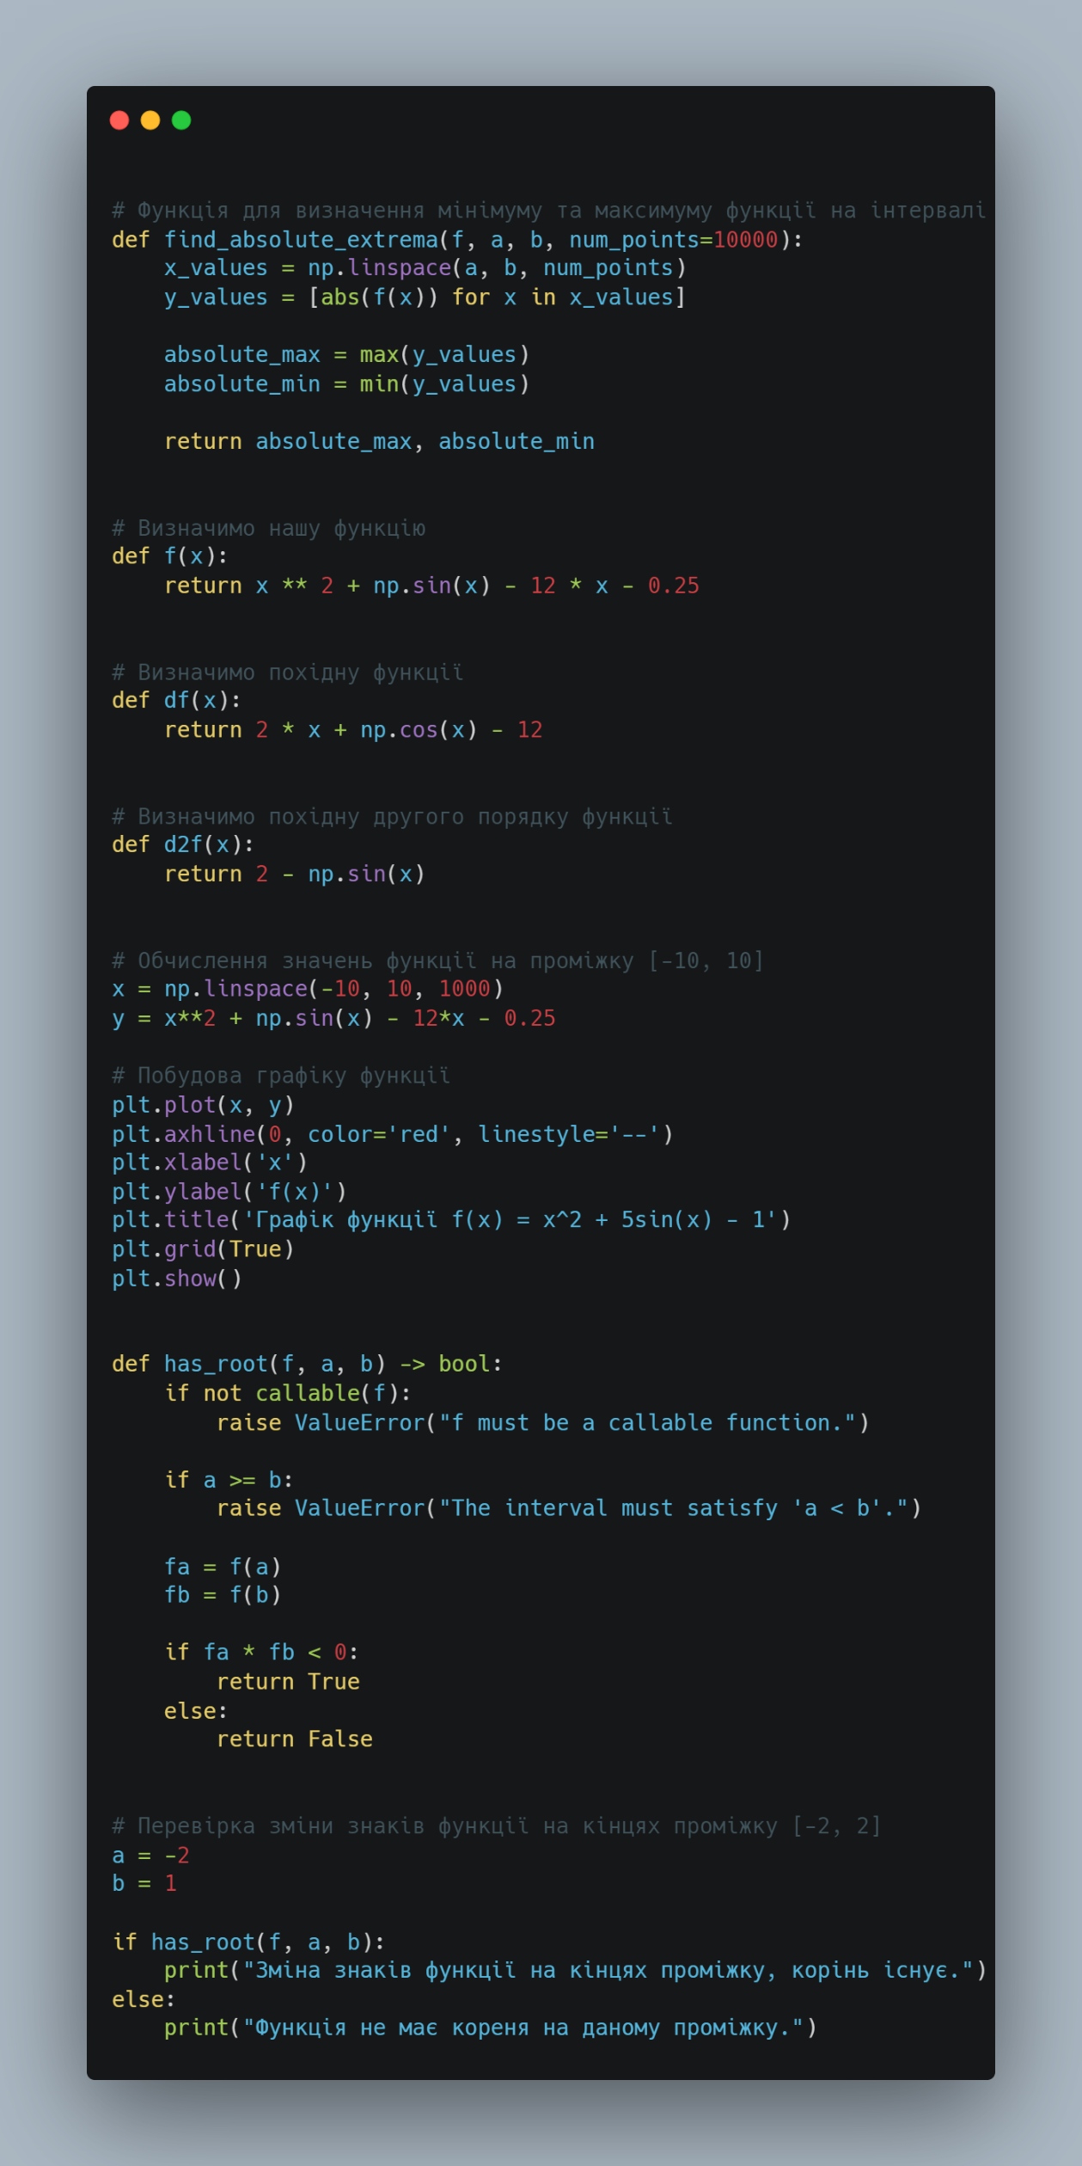

Використання даних функцій в подальшому для:

Методу Дихотомії:

- Перевірка наявності кореня (`has_root`) є критично важливою перед використанням цього методу, оскільки метод дихотомії вимагає, щоб функція змінювала знак на кінцях інтервалу.

Модифікований Метод Ньютона:

Використали функцію ‘continuity’ для визначення неперервності на проміжку [a, b].   
А також `check_sign_changes` для визначення зміну знаків для df та d2f

Метод Простої Ітерації

- Для цього методу важливим є вибір інтервалу, де функція має сталі знаки, що може бути перевірено за допомогою `check_sign_changes`.

- Перевірка неперервності також корисна, оскільки вона допомагає забезпечити збіжність методу на вибраному інтервалі.

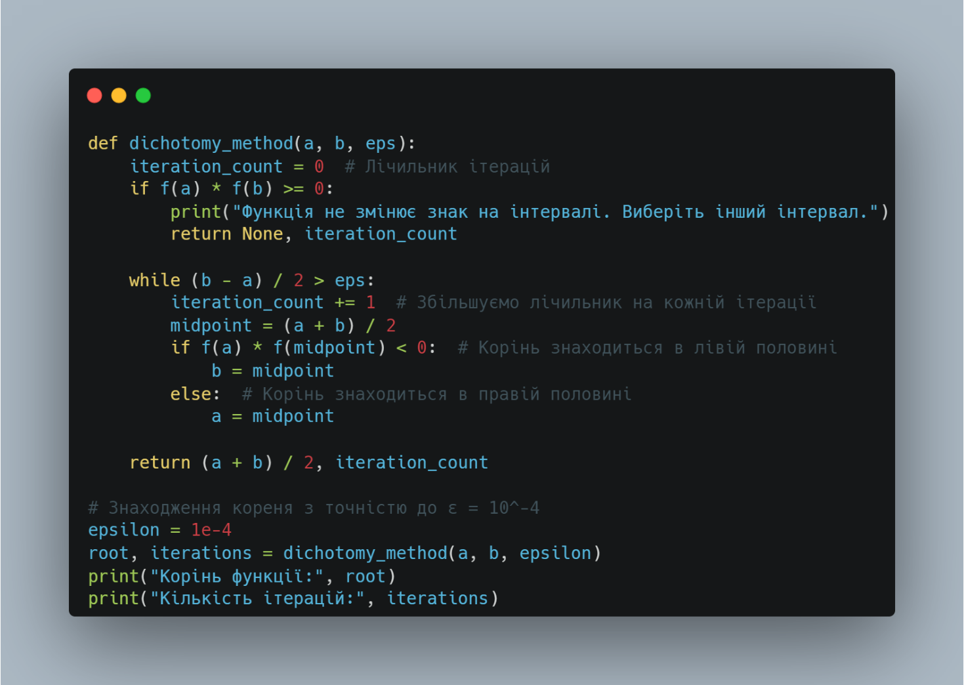  
  
Ця функція обраховує функцію методом дихотомії. Перевіряє умови виконання, зміну знаків, сам алгоритм обрахунку та виводу результату.  
  
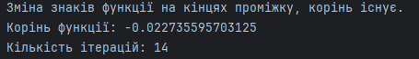  
  
  
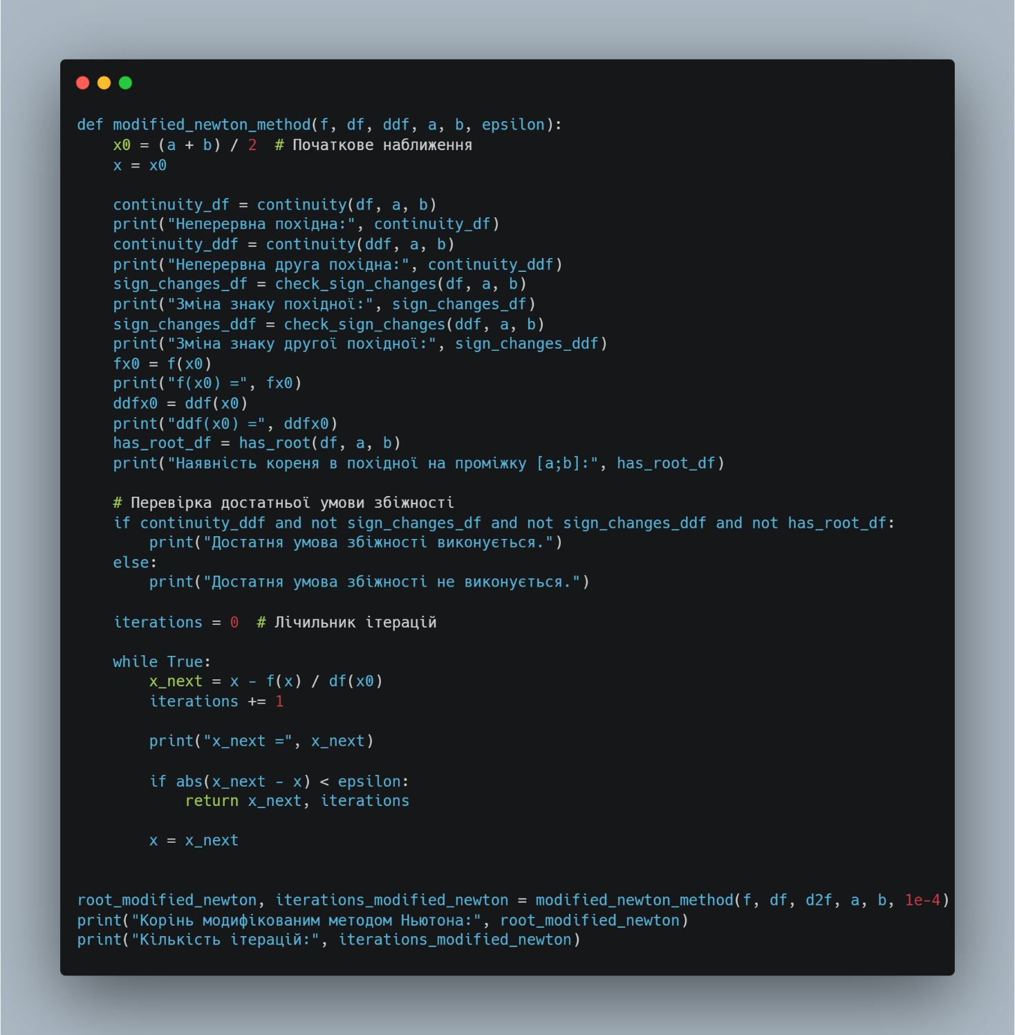

Далі модифікований метод Ньютона:  
  
Починається з початкового наближення (взяв середню точку інтервалу), далі перевірка на збіжність для ефективної збіжності методу і сам ітераційній процес (функція використовує поточне наближення x для обчислення наступного наближення x_next за формулою допоки наближення не буде менше з epsilon)

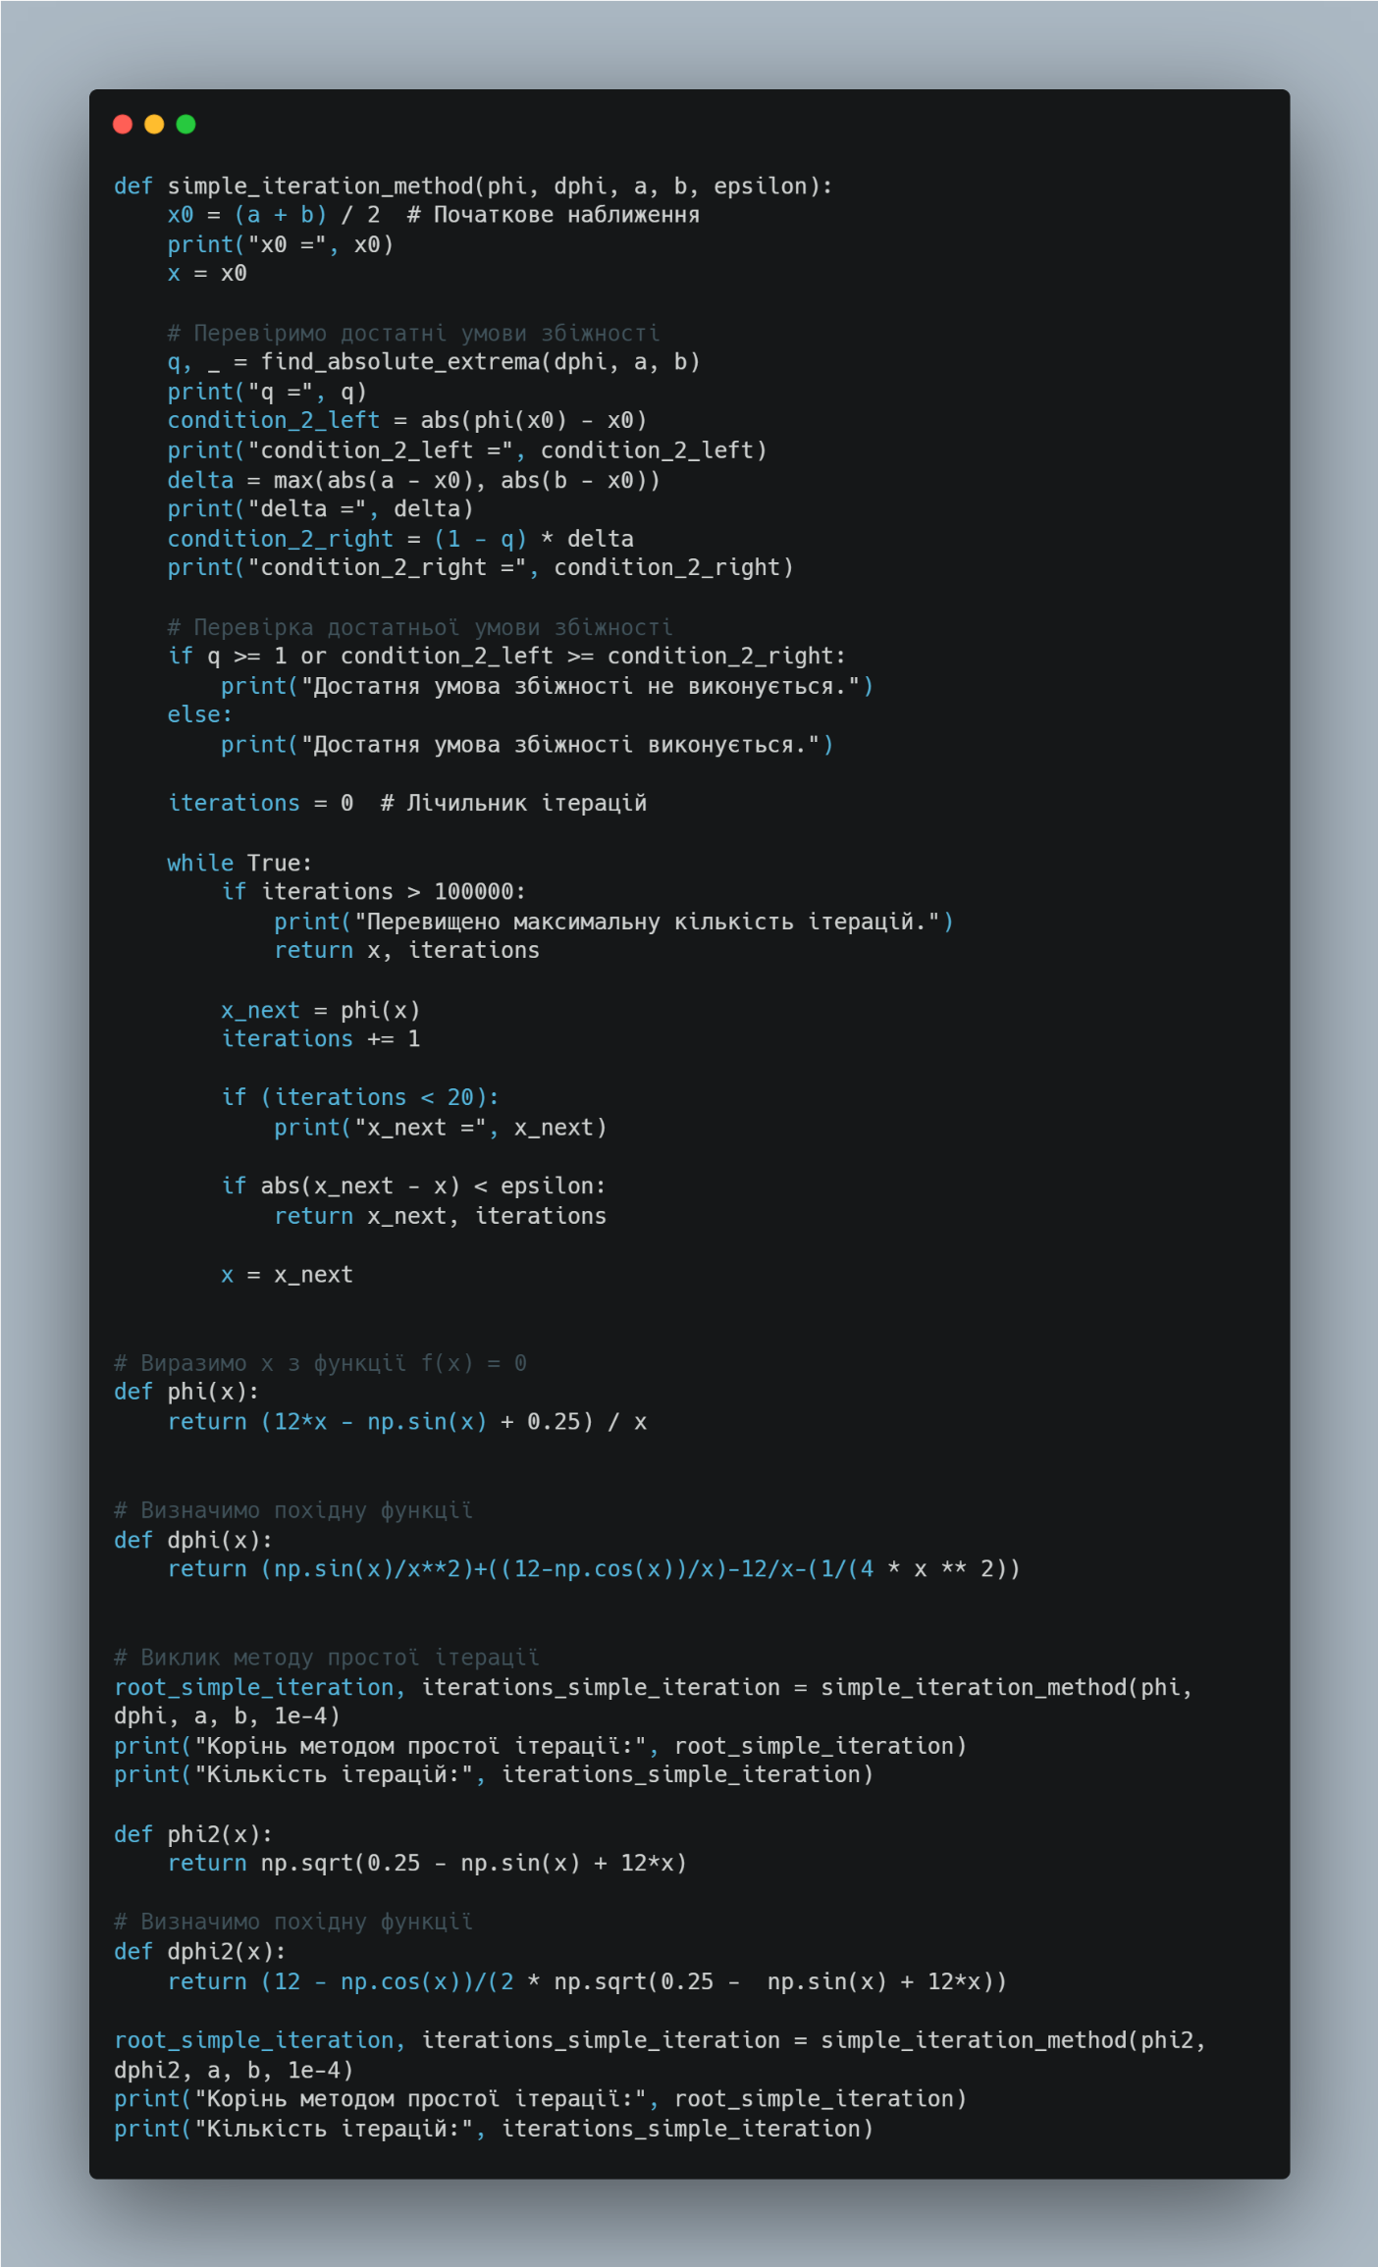  
Метод простої ітерації:   
Також взяли середнє на інтервалі, перевірили достатню умову збіжності, виразив двома способами функції, та знайшов їхні похідні.   
Отримали вивід:  
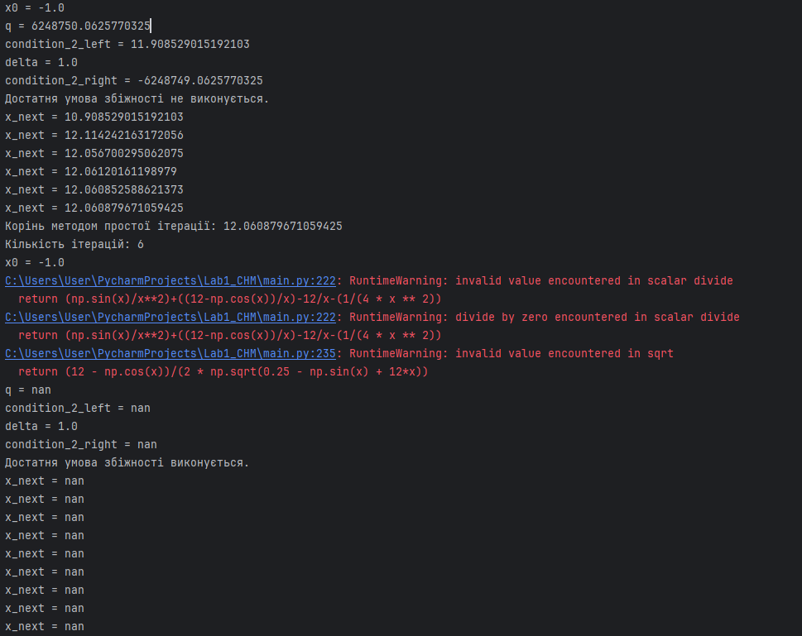  
  
При вираженні функції першим способом отримали, що достатня умова збіжності не виконується, але корінь змогли знайти (12.0608), який не збігається з попередніми методами.  
Другим способом (через корінь) умова збіжності виконується, але програма не може обрахувати через засторогу від ділення на нуль та проблемою, що вираз під коренем стає від’ємним. Тому можна припуститися, що дана функція не придатна для методу простої ітерації для даного рівняння. Це може бути через те, що в вона не забезпечує умову збіжності або внаслідок своєї складності та поведінки викликає чисельні проблеми (ділення на нуль або взяття корення з від’ємного числа).  
  
Також код малює сам графік:  
